Министерство науки и высшего образования Российской Федерации
ФГАОУ ВО «Уральский федеральный университет
имени первого Президента России Б.Н. Ельцина»
Институт новых материалов и технологий
Кафедра «Теплофизика и информатика в металлургии»

Управление контейнерами с помощью Docker Compose
и использование готовых образов

ОТЧЕТ
по практической работе № 2
по дисциплине «Основы методологии Development Operation»

Направление 09.03.02 «Информационные системы и технологии» (уровень бакалавриата)
Образовательная программа
09.03.02/33.02 «Информационные системы и технологии» (СУОС)

Студент
группы НМТ-413901 А.А.Анисимова

Преподаватель:
профессор, д.т.н. В.В.Лавров

Екатеринбург
2024
СОДЕРЖАНИЕ

Практическая работа «Управление контейнерами с помощью Docker Compose и использование готовых образов» 3
1.1 Цель работы 3
1.2 Ход проведения работы 3
1.2.1 Разработка тестового приложения Visual Studio .NET Core 3
1.2.2 Создание конфигурационного файла docker-compose.yml 4
1.2.3 Размещение приложения в системе контроля версий GitHub 5
1.2.4 Сборка образов с использованием команды docker compose 5
1.2.5 Установка программы HeidiSQL для сопровождения базы данных в СУБД MariaDB 6
1.2.6 Настройка миграции базы данных в MariaDB 6
1.2.7 Демонстрация работы приложения с базой данных в СУБД MariaDB 6
1.3 Выводы 7
Приложение А Листинг программного кода приложения «Калькулятор» (контроллер) 8
Приложение Б Листинг программного кода приложения «Калькулятор» (appsettings.json) 9
Приложение В Листинг программного кода приложения «Калькулятор» (appsettings.Development.json) 10
Приложение Г Листинг программного кода приложения «Калькулятор» (Program.cs) 11

Практическая работа «Управление контейнерами
с помощью Docker Compose и использование готовых образов»

1.1 Цель работы

Изучить процессы управления контейнерами с использованием Docker Compose, создать и настроить многоконтейнерное приложение, включающее тестовое приложение Visual Studio .NET Core и базу данных MariaDB, а также продемонстрировать взаимодействие этих компонентов через контейнеризацию.

1.2 Ход проведения работы

1.2.1 Разработка тестового приложения Visual Studio .NET Core

В рамках выполнения практической работы №1 было создано тестовое приложение на платформе Visual Studio .NET Core под названием «2_Calculate», реализующее функции стандартного калькулятора: сложение, вычитание, умножение и деление. В процессе работы проект был доработан, дополнительно подключены следующие пакеты NuGet (рис. 1):
- Microsoft.EntityFrameworkCore (6.0.21);
- Microsoft.EntityFrameworkCore.Design (6.0.21);
- Microsoft.EntityFrameworkCore.Tools (6.0.21);
- Pomelo.EntityFrameworkCore.MySql (6.0.2);

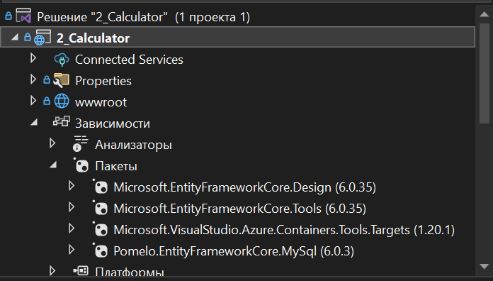
Рисунок 1 - Подключенные пакеты NuGet
Выполнена сборка и протестирована работа приложения, чтобы убедиться - оно выполняет требуемые функции.
Фрагменты Visual Studio c отображением листинга программного кода файла appsettings.json и appsettings.Development.json представлены на рисунках 2,3 соответственно. Листинг кода некоторых файлов представлен в приложениях А-Г.
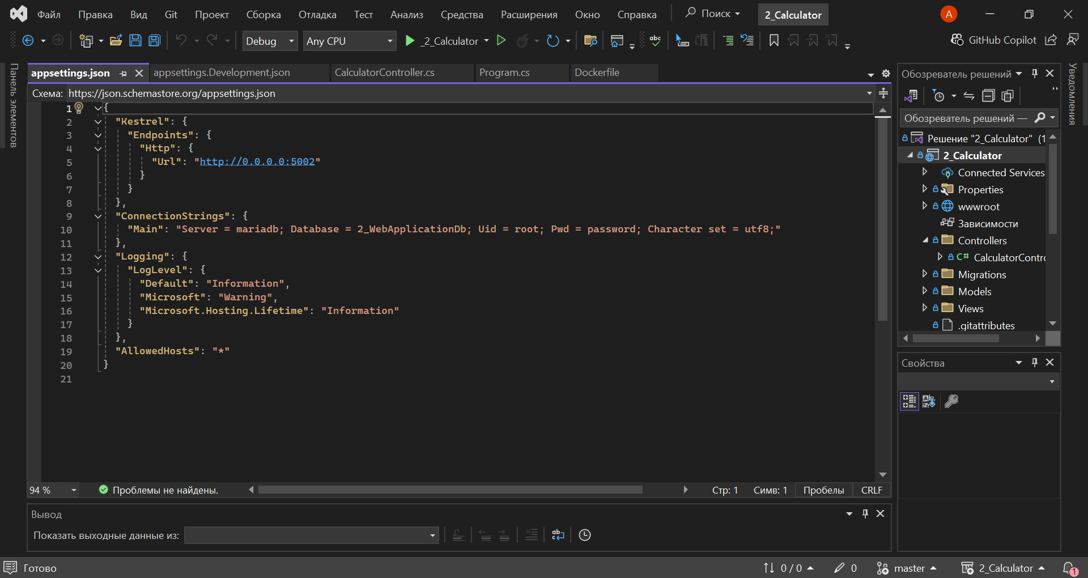
Рисунок 2 - Фрагмент Visual Studio c отображением листинга программного кода файла appsettings.json

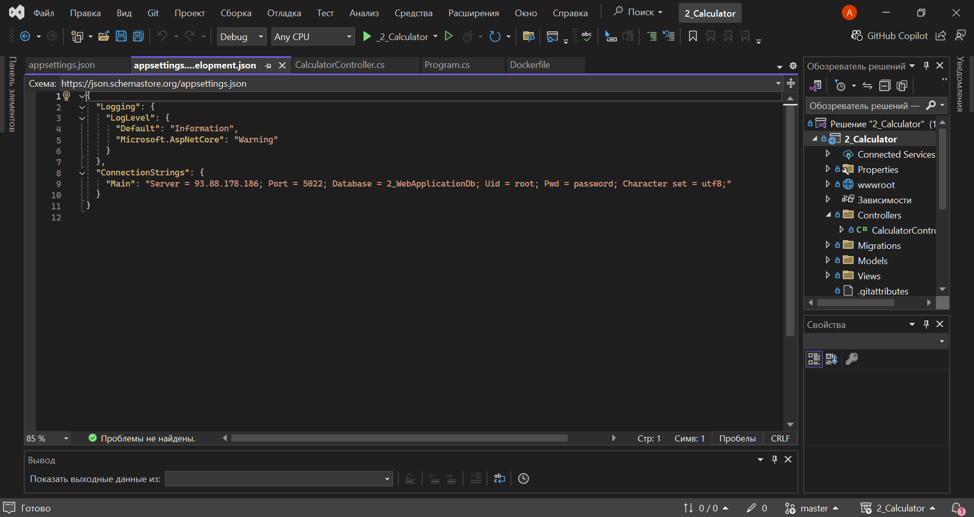
Рисунок 3 - Фрагмент Visual Studio c отображением листинга программного кода файла appsettings.Development.json

1.2.2 Создание конфигурационного файла docker-compose.yml

В корневой папке тестового проекта создан файл с именем docker-compose.yml. В этом файле описаны настройки двух контейнеров web-mariadb (база данных MariaDB) и web-app-calculator (веб-приложение «Калькулятор») (рис. 4). Контейнер web-mariadb использует следующий формат портов <IP-сервера>:<Порт-приложения>: внешний порт 5022, а порт приложения 3306. Контейнер web-app-calculator использует для работы следующий формат портов <IP-сервера>:<Порт-приложения>: внешний порт 5002 и внутренний 5002.

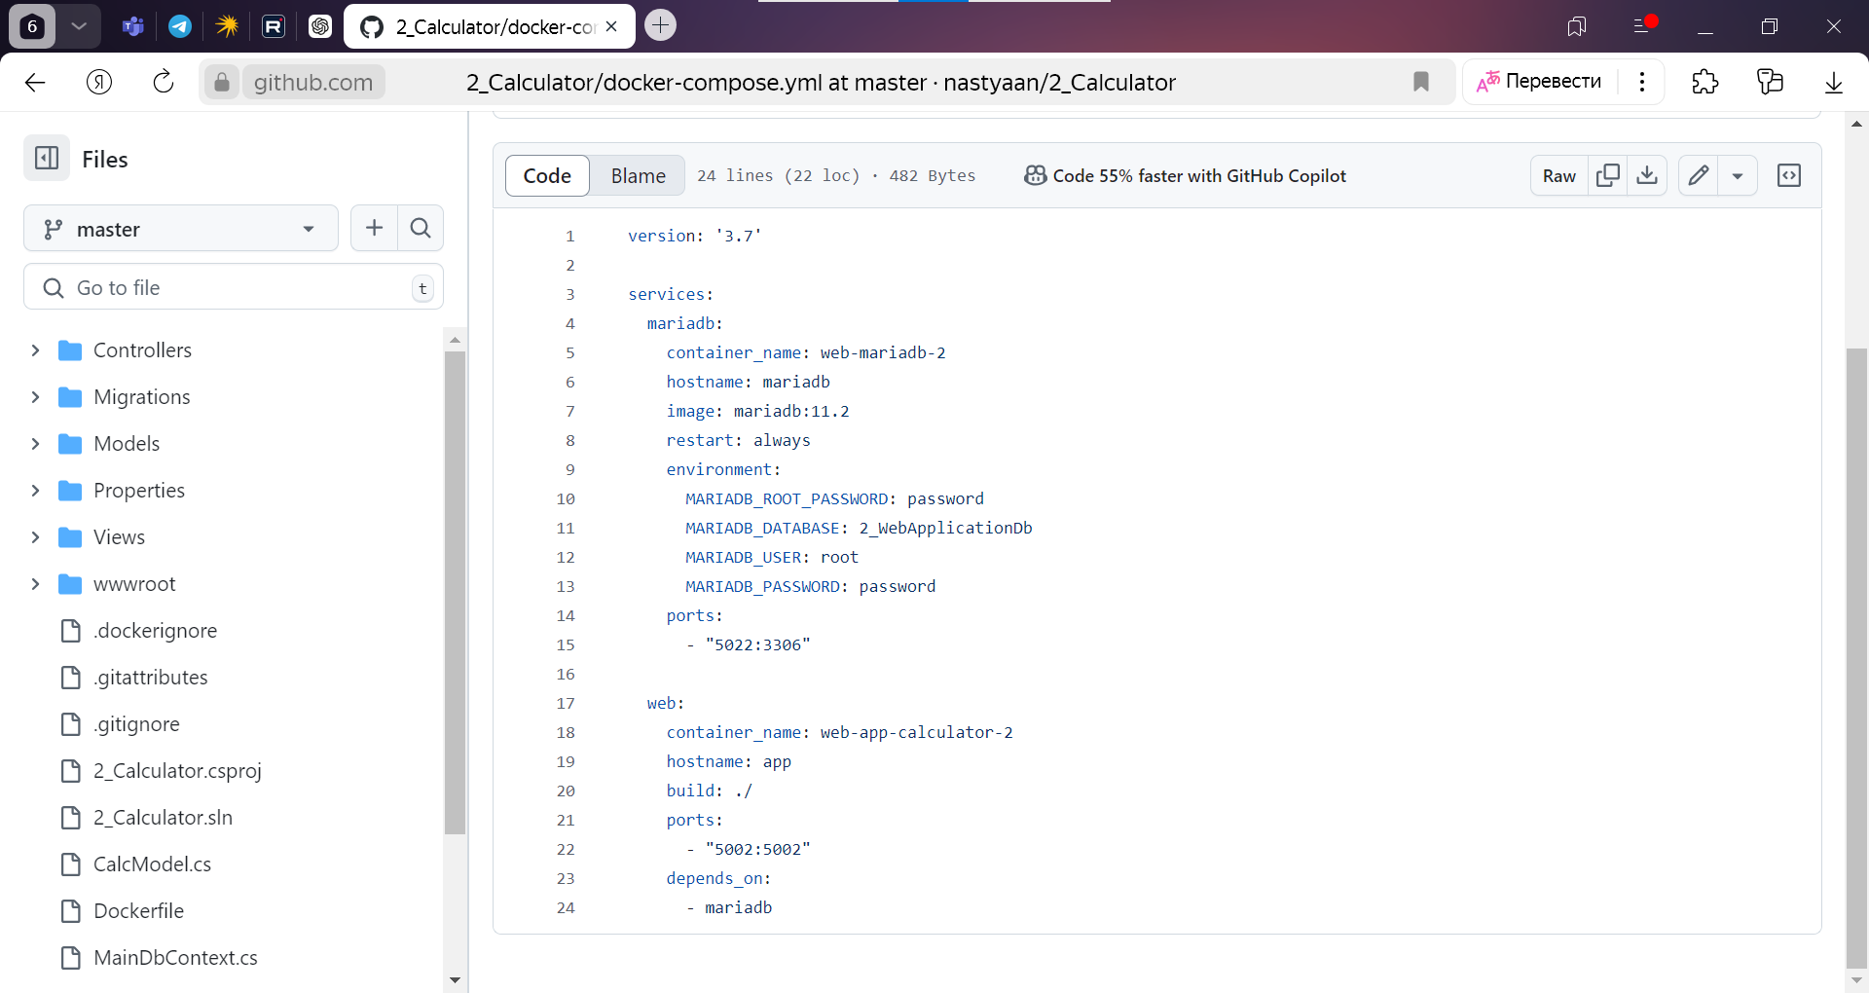
Рисунок 4 - Окно личного репозитория GitHub с размещением тестового проекта с открытым файлом docker-compose.yml

1.2.3 Размещение приложения в системе контроля версий GitHub

После того, как тестовое приложение работает без ошибок, загружаем его в личный репозиторий на GitHub.

1.2.4 Сборка образов с использованием команды docker compose

В терминальном режиме на удаленном сервере клонируем проект из личного репозитория GitHub. Для этого выполняем команду: git clone <HTTPS>
Здесь <HTTPS> – это HTTPS-адрес проекта в GitHub.
Результаты клонирования представлены на рисунке 5.

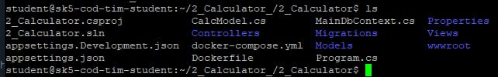
Рисунок 5 - Окно терминальной консоли с результатами клонирования тестового проекта

Далее запускаем многоконтейнерное приложение. Открываем терминал в папке с файлом docker-compose.yml, затем выполняем команду: docker compose up -d
Проверяем существование созданных образов в списке активных контейнеров и их идентификаторов с помощью команды: docker ps -a (рис. 6)
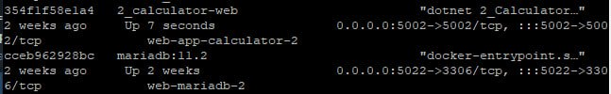
Рисунок 6 - Окно терминальной консоли с демонстрацией созданных образов

1.2.5 Установка программы HeidiSQL для сопровождения базы данных в СУБД MariaDB

Скачиваем и устанавливаем на рабочий компьютер программу HeidiSQL с сайта https://www.heidisql.com/. Запускаем файл heidisql.exe.
В окне программы создаем новый сеанс. Настраиваем подключение к хосту IP 93.88.178.186. Вводим следующие реквизиты подключения:
- пользователь root;
- пароль password;
- порт 5022.
Сохраняем настройки сеанса и открываем сеанс. В появившемся окне создаем базу данных с именем в формате 2-WebCalculatorDb.

1.2.6 Настройка миграции базы данных в MariaDB

В среде Visual Studio, где открыт тестовый проект «Калькулятор» вызываем Консоль диспетчера пакетов и выполняем команду: add-migration m_init, в проекте создана папка Migrations с двумя файлами, что тговорит об успешности выполнения команды.
Далее выполняем обновление базы данных с помощью команды: update-database
В окне программы HeidiSQL убедимся, что появилась таблица DataInputVariants (ID_DataInputVariant, Operand_1, Operand_2, Type_operation, Result).

1.2.7 Демонстрация работы приложения с базой данных в СУБД MariaDB

В заключение проверяем работу калькулятора на нашем порту (рис. 7) и результат вычисления проверяем в MariaDB (рис. 8).
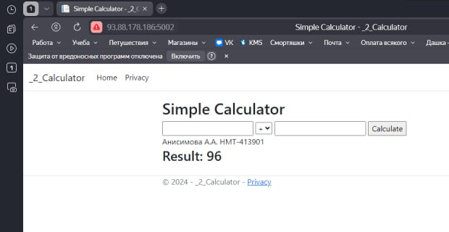
Рисунок 7 - Окно веб-браузера с демонстрацией работающего тестового приложения на выбранном порту

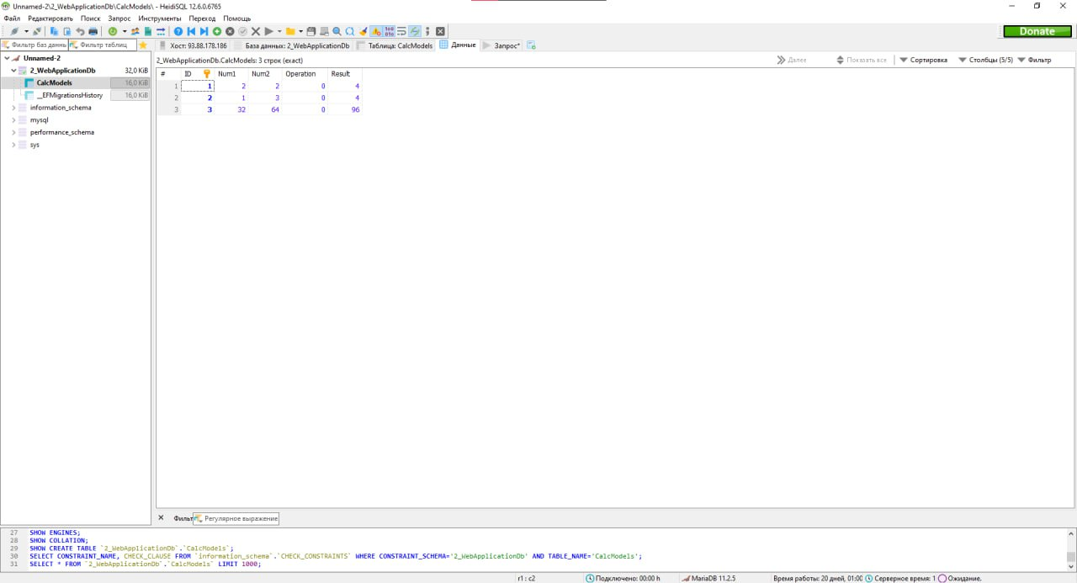
Рисунок 8 - Окно программы HeidiSQL с отображением наполненной базы в MariaDB

1.3 Выводы

В ходе работы был успешно создан и настроен многоконтейнерный проект с использованием Docker Compose. Тестовое приложение «Калькулятор», размещенное в контейнере, взаимодействует с базой данных MariaDB, находящейся в отдельном контейнере. Были проведены тестирования работы приложения, настройки базы данных и миграции данных. Результаты подтвердили корректность работы всех компонентов. Выполненные задачи позволили закрепить навыки разработки и настройки контейнерных приложений, а также взаимодействия с базами данных в контейнерной среде.

Приложение А Листинг программного кода приложения «Калькулятор» (контроллер)

using Microsoft.AspNetCore.Mvc;

namespace _2_Calculator.Controllers
{
public enum Operation { Add, Subtract, Multiply, Divide }

public class CalculatorController : Controller
{
private readonly MainDbContext _dbContext;

public CalculatorController(MainDbContext dbContext)
{
_dbContext = dbContext;
}

[HttpGet]
public IActionResult Index()
{
return View();
}

[HttpPost]
[ValidateAntiForgeryToken]
public async Task<IActionResult> Calculate(double num1, double num2, Operation operation)
{
double result = 0;
switch (operation)
{
case Operation.Add:
result = num1 + num2;
break;
case Operation.Subtract:
result = num1 - num2;
break;
case Operation.Multiply:
result = num1 * num2;
break;
case Operation.Divide:
result = num1 / num2;
break;
}

var newRecord = new CalcModel
{
Num1 = num1,
Num2 = num2,
Operation = operation,
Result = result
};

await _dbContext.CalcModels.AddAsync(newRecord);
await _dbContext.SaveChangesAsync();

ViewBag.Result = result;
return View("Index");
}
}
}

Приложение Б Листинг программного кода приложения «Калькулятор» (appsettings.json)

{
"Kestrel": {
"Endpoints": {
"Http": {
"Url": "http://0.0.0.0:5002"
}
}
},
"ConnectionStrings": {
"Main": "Server = mariadb; Database = 2_WebApplicationDb; Uid = root; Pwd = password; Character set = utf8;"
},
"Logging": {
"LogLevel": {
"Default": "Information",
"Microsoft": "Warning",
"Microsoft.Hosting.Lifetime": "Information"
}
},
"AllowedHosts": "*"
}

Приложение В Листинг программного кода приложения «Калькулятор» (appsettings.Development.json)

{
"Logging": {
"LogLevel": {
"Default": "Information",
"Microsoft.AspNetCore": "Warning"
}
},
"ConnectionStrings": {
"Main": "Server = 93.88.178.186; Port = 5022; Database = 2_WebApplicationDb; Uid = root; Pwd = password; Character set = utf8;"
}
}

Приложение Г Листинг программного кода приложения «Калькулятор» (Program.cs)

{
"Logging": {
"LogLevel": {
"Default": "Information",
"Microsoft.AspNetCore": "Warning"
}
},
"ConnectionStrings": {
"Main": "Server = 93.88.178.186; Port = 5022; Database = 2_WebApplicationDb; Uid = root; Pwd = password; Character set = utf8;"
}
}

